Foton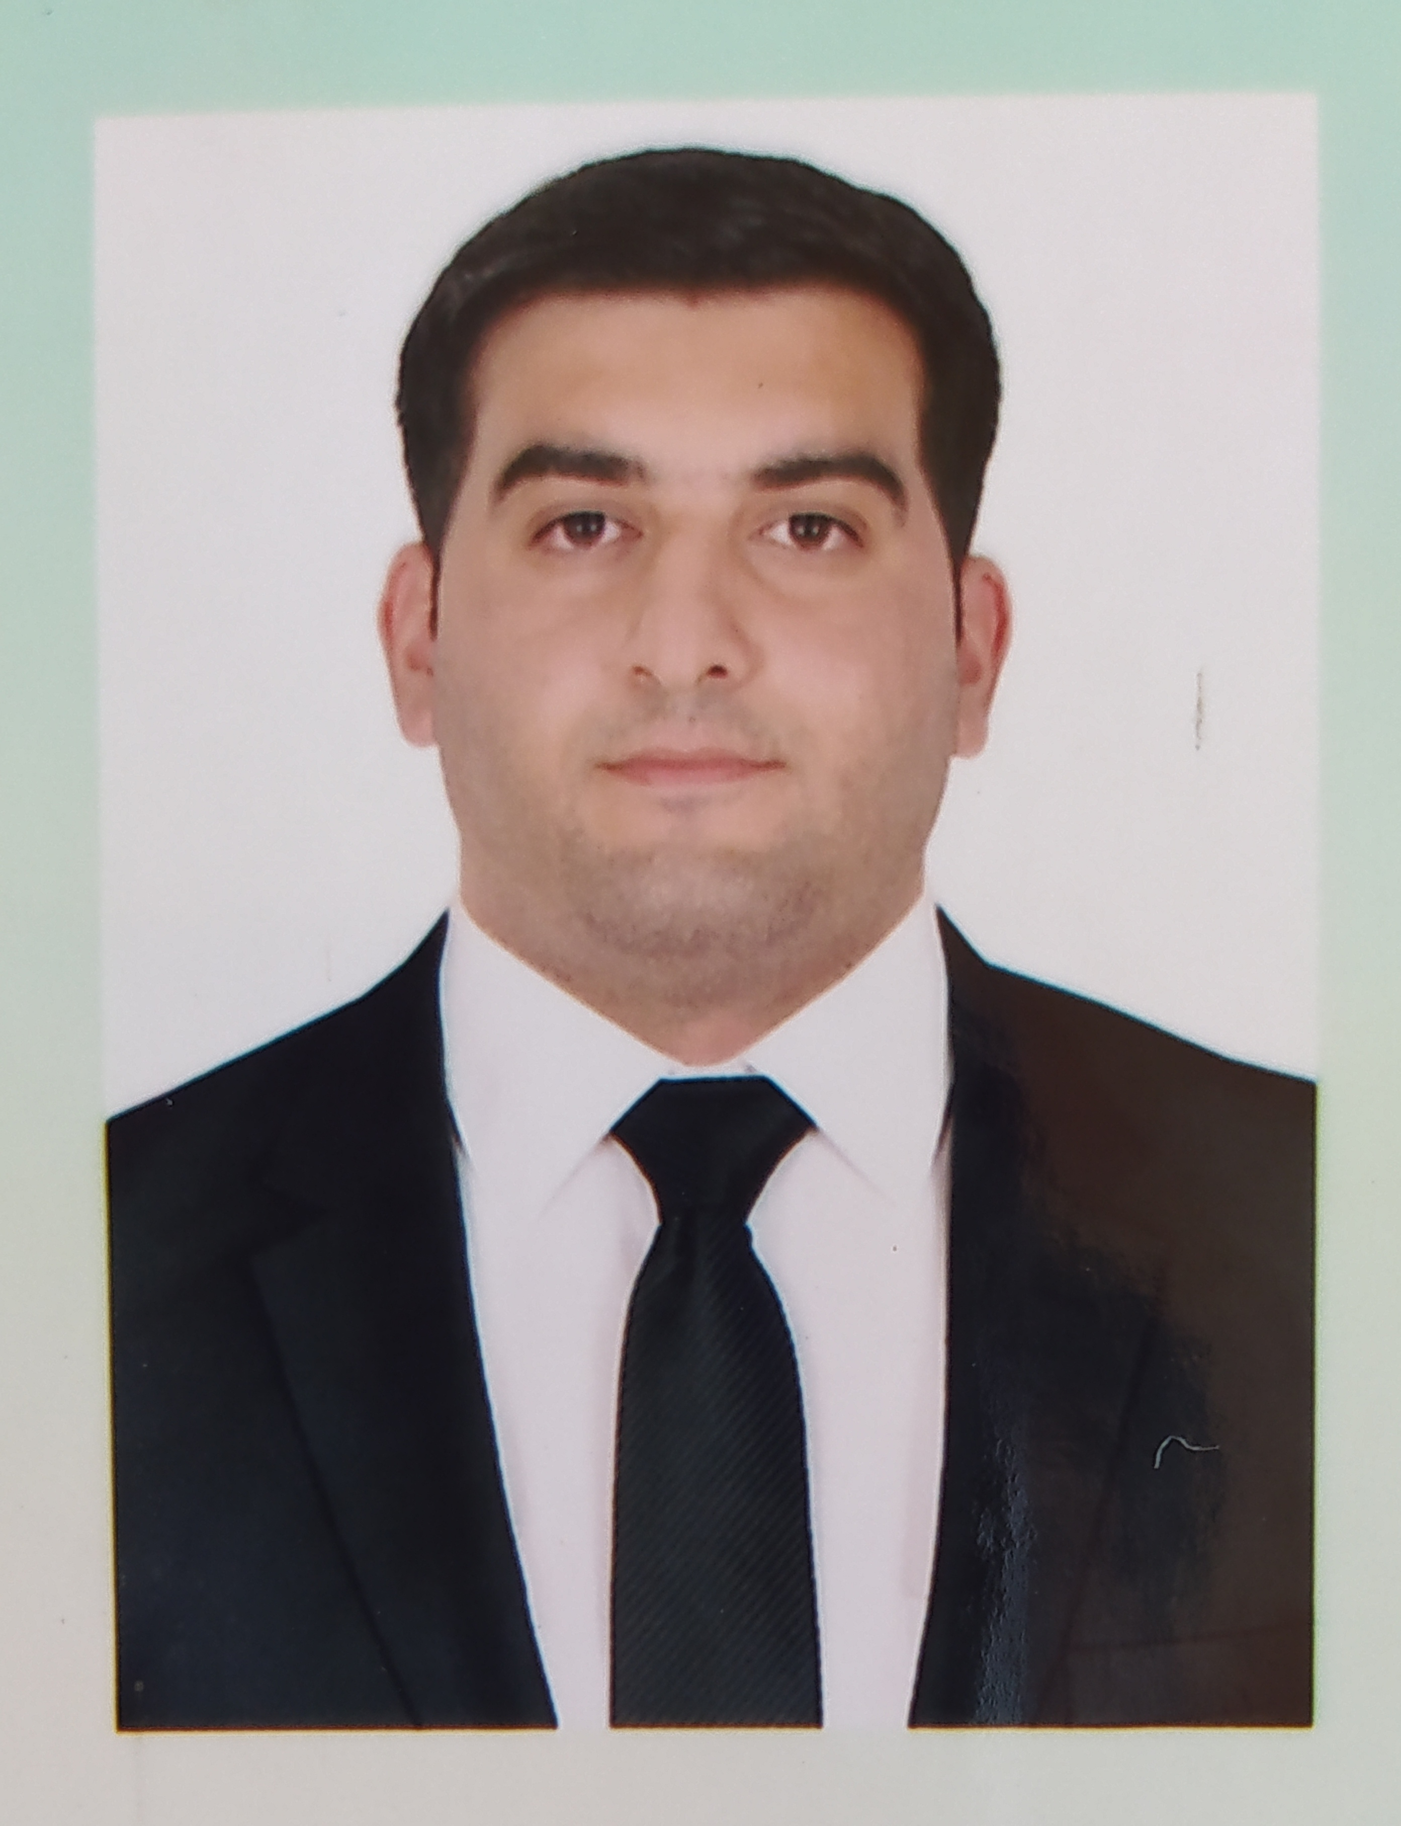uz

İş üçün müraciət anketi (CV)

Soyadı | Məmmədov

Adı | Fərmin

Atasının adı | Zöhrab

Təvəllüdü | 05.11.1996

Anadan olduğu yer | Nax.MrGərməçataq kəndi

Ailə vəziyyəti | Evli

Qeydiyyat olduğu ünvanı | Nax MR Gərməçataq kəndí

Hal-hazırda yaşadığınız ünvan | Suraxanı ray,Yeni Suraxanı qəs,köndələn 4 küç.

Telefon nömrəsi
Ev | (0124588680
Mobil | 055-347-50-14:077595-12-92
E-poçt | nazliali214@gmail.com

Təhsil
Təhsil müəsisasinin adı | Daxil olduğu il | Bitirdiyi il | Fakültə (ixtisas)
101 nom Orta mekteb | 2012 | 2014
89 nom Orta mekteb | 2003 | 2012

Xarici dillər | Kafi | Yaxşı | Əla
Rus | +
İngilis | +

Kompyuter bilikləri | Kafi | Yaxşı | Əla
Microsoft office  Excell |  | + | +

Sürücülük vəsiqəm var  BC  AE052788 | İş gününün hansı forması üzrə işləmək istərdiniz
 | Tam | Yarım

Əmək fəaliyyətiniz haqda məlumat
Müəssisənin adı | İş müddəti | Vəzifəniz | İşdən ayrılma səbəbi
Bizim Market | 1 il | Baş axran | Maaş az oldgna gore
Baku electronics | 2 il | Mühafizeçi | Dövlet işinə görə .

İddia etdiyiniz vəzifə
Departamentin (işçi qrupun, layihənin ) adı | Muhafizeçi
Vəzifənin adı | Muhafizəcî,Sürücü,satış məsləhətçisi

İştirak etdiyiniz təlim, məşğələ və kurslar
adı | Ay/ il
Kamera kursunda olmusam,bide Novbe reisi | 1il
Turkiyede ozel guvenlikde Zeynebiye ozel Guvenlik | 1il

Sizi başqa gənclərdən fərqləndirən üstün cəhətləriniz
Mühafizə işində Təcrubəm çoxdur . İster mağaza olsun,istər hər hanisa obyekt şirket ferq etmez oz guvenim ve is kollektivne uygunlasmam cox yaxsidir .. nizam intizami seven biriyem. İsimde cox diqqetcilem. İsimde ilerlemeyi cox sevirem.Musteriyle selis danismagi bacariram sebrli ve sakit biriyem.Diqqetiniz uçun teşekkur edirem .

Əlavə etmək istədiyiniz məlumat
Növbə rəisi olmuşam.. idarəçiliyim var.... Verilən tapşırıqları vaxtında və tez yerinə yetirmeyi sevirem ... Hansi Muhafizə işinə getmişem orda ozumu çox tez dogurtlmuşam . Bizim market magazasinda baş axran yəni (Növbə rəisi) olmuşam. Baku electronicsde stajı axran olmuşam . Yeni işə qebul olannari men işnen tanış edirdim ... İsdən ayrilmagimin səbəbi dövlet işine qebul olmuşdum deye.. ama oda alınmadi işimnen oldum mart 2020-ci ilin Mart ayının 3 dən evdeyem işlemirem . Ailəliyəm bir övladım var çoox xaiş edirem cv- mə bağilsin ve deyerlendirlsin ...

